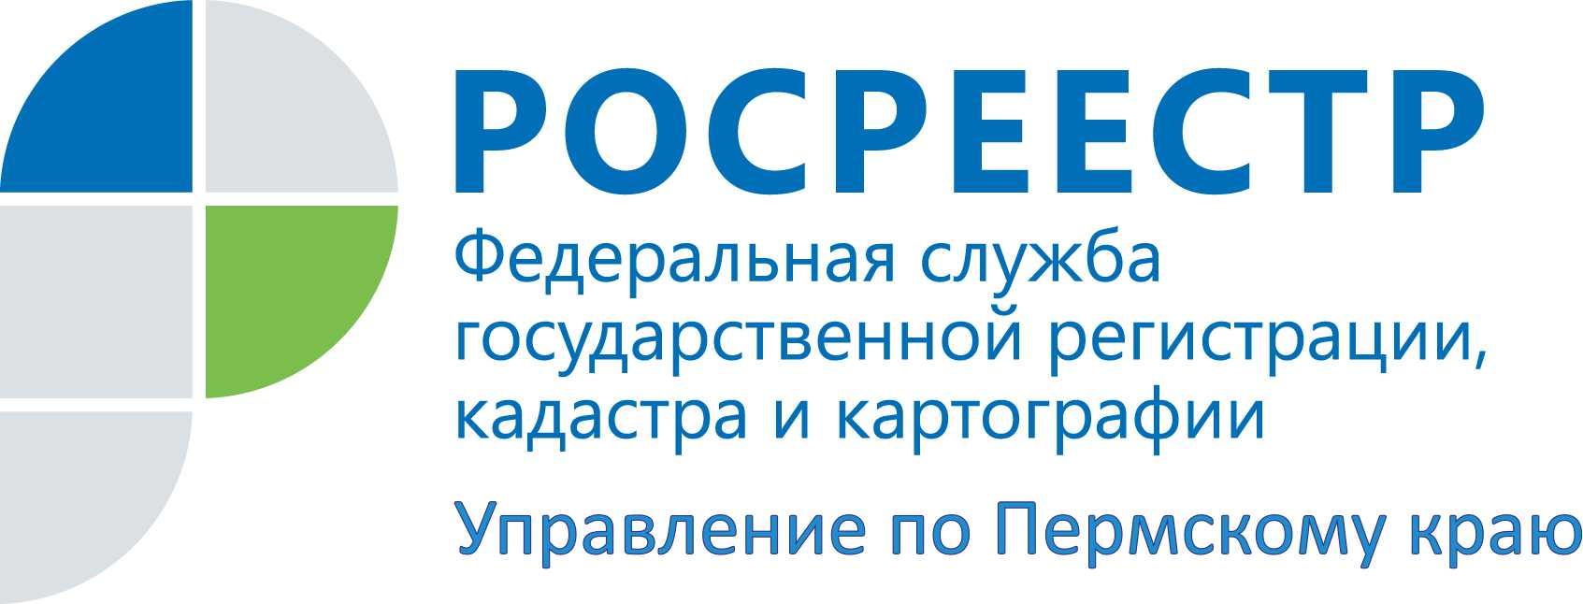

ПРЕСС-РЕЛИЗ
За неоплаченный в срок штраф нарушителю земельного законодательства грозит штраф в двойном размере и административный арест
С начала 2016 года госземинспекторы краевого Управления Росреестра наложили штрафы на нарушителей земельного законодательства на сумму более четырех миллионов рублей. Самым распространенным нарушением земельного законодательства является самовольное занятие земельного участка или части земельного участка, в том числе использование земельного участка лицом, не имеющим предусмотренных законодательством Российской Федерации прав на указанный земельный участок (ст.7.1. Кодекса об административных правонарушениях РФ).
На заметку: в 2015 году внесены изменения в земельное и административное законодательство, суммы штрафов за нарушение земельного законодательства значительно выросли по сравнению с прошлыми годами, размер административных штрафов за самовольное занятие земельного участка, использование участка не по целевому назначению установлен в процентах от кадастровой стоимости земельного участка и вырос в десятки раз!
При отсутствии оплаты административного штрафа в установленный срок (в течение 60 дней со дня вступления в законную силу постановления) составляется протокол об административном правонарушении по ст. 20.25 КоАП РФ, данный протокол может быть составлен и в отсутствие правонарушителя (должника), если этому лицу было надлежащим образом сообщено о времени и месте его составления, разъяснены его права и обязанности. Затем решением мирового судьи назначается административный штраф в двойном размере суммы неоплаченного в добровольном порядке штрафа. Данная мера не освобождает от оплаты первоначального штрафа. Более того, судьей может быть принято решение наложить на должника административный арест и изолировать от общества на срок до 15 суток.
При отсутствии сведений об оплате административного штрафа по истечении 60 дней соответствующие материалы направляются судебному приставу–исполнителю для взыскания штрафа, который, в свою очередь, вправе наложить запрет на выезд за пределы РФ, наложить арест на жилые и нежилые помещения, банковские счета, автомобиль, другое имущество, принадлежащее должнику, для дальнейшей конфискации и реализации в счет погашения задолженности, взыскать штраф из средств заработной платы, пенсии, со счета мобильной связи.
Управление Росреестра по Пермскому краю призывает граждан не нарушать земельное законодательство, в случае наложения административного штрафа за нарушение земельного законодательства оплачивать его в течение шестидесятидневного срока, установленного законом для добровольной оплаты.

Об Управлении Росреестра по Пермскому краю
Управление Федеральной службы государственной регистрации, кадастра и картографии (Росреестр) по Пермскому краю является территориальным органом федерального органа исполнительной власти, осуществляющим функции по государственной регистрации прав на недвижимое имущество и сделок с ним, землеустройства, государственного мониторинга земель, а также функции по федеральному государственному надзору в области геодезии и картографии, государственному земельному надзору, надзору за деятельностью саморегулируемых организаций оценщиков, контролю деятельности саморегулируемых организаций арбитражных управляющих, организации работы Комиссии по оспариванию кадастровой стоимости объектов недвижимости. Осуществляет контроль за деятельностью подведомственного учреждения Росреестра - филиала ФГБУ «ФКП Росреестра» по Пермскому краю по предоставлению государственных услуг Росреестра. Руководитель Управления Росреестра по Пермскому краю – Лариса Аржевитина.
http://vk.com/public49884202
Контакты для СМИ
Пресс-служба Управления Федеральной службы
государственной регистрации, кадастра и картографии (Росреестр) по Пермскому краю

Светлана Пономарева
+7 342 218-35-82
Наталья Панкова
+7 342 218-35-83
press@rosreestr59.ru

